使用DLL实现FM解调

DLL介绍：

动态链接库，是一个可以多方共享的程序模块，内部对共享的例程和资源进行了封装。

Labview提供了强大的外部接口能力，可以调用其他语言编写的程序。

在FM接收机的项目中，使用MATLAB实现FM反正切法解调，通过CODER工具包生成动态链接库，然后将DLL导入到LABVIEW编程软件中，随后生成自定义的子vi文件，导入到工程中即可使用。

实现过程：

在MATLAB中实现反正切解调代码：

function Baseband=FMDemoRTLSDR_DLL(ISamples,QSamples)

phase=atan2(ISamples,QSamples);

phase_Unwrap=unwrap(phase);

Baseband=diff(phase_Unwrap);

End

FM解调模块样式：

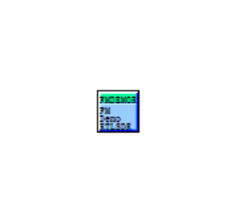

通过dll生成解调vi的程序框图：

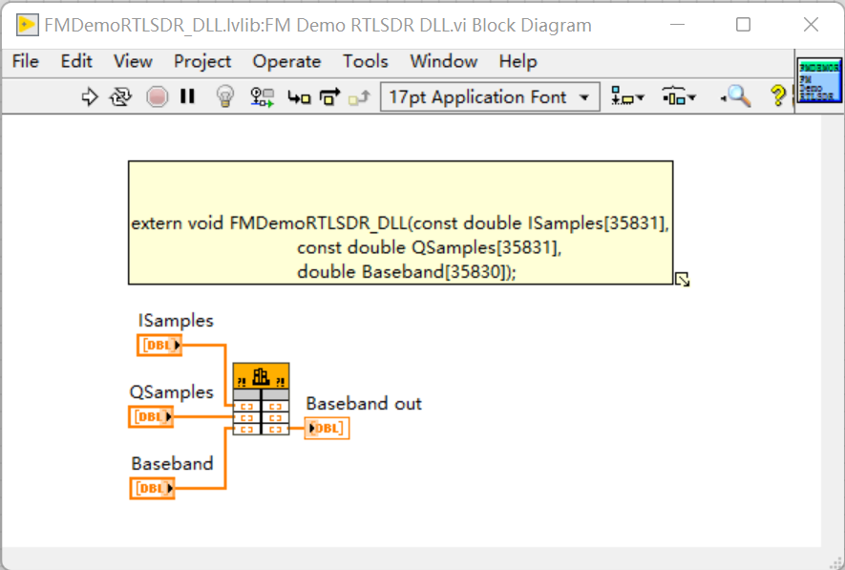

最后在FM接收机中实现的程序框图：